美国加州大学圣巴巴拉分校2023年暑期学分项目
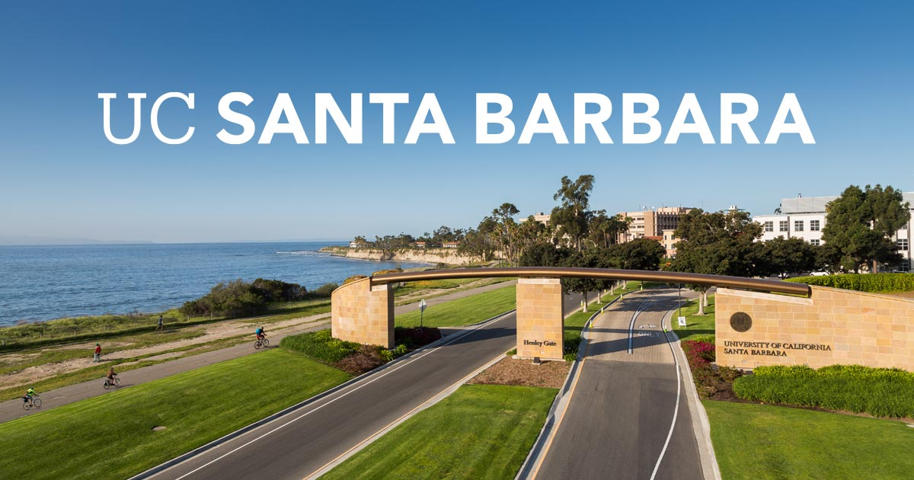

一、学校简介
加州大学圣巴巴拉分校（University of California，Santa Barbara，简称UCSB）成立于1891年，属于加州大学系统，是美国顶尖的以研究为主、学术声望非常高的公立大学。校园两面环海并拥有紧邻太平洋的美丽海滩，环海面积达1000英亩。作为公立常春藤盟校之一，UCSB有着傲人的学术成就，共培养6位诺贝尔奖获得者，27位美国国家科学院院士，27位美国国家工程院院士，23位美国人文与科学院院士，38位美国科学促进会成员，也是美国61所知名大学的学术联盟—美国大学协会（Association of American Universities）成员。每年都吸引着世界顶尖的专家、学者来UCSB深造和研究。
UCSB在2022 U.S. News美国最佳大学排名全美第32名，2022 U.S. News世界大学排名全球第40名。该校大学申请总人数常年位列全美第四。根据US News and World Report，物理专业排名第3，材料工程专业排名第4，量子物理学专业排名第5，基本粒子/场/弦理论专业排名第8，宇宙天体学/相对论/地心引力专业排名第9，化学工程专业排名第9，电子/电气/通讯工程专业排名第17，计算机工程专业排名第18，数学专业排名第19，地球科学专业排名第23。UCSB校园还被评选为全美最美丽的校园之一。
参加UCSB国际学习项目的收获包括：
- 提高语言能力：作为国际学生，参加国际学习项目可以让学生接触到地道的英语环境，提高听、说、读、写的能力，同时也能学习美国文化和习惯。
- 拓展人脉：参加国际学习项目可以结交来自世界各地的同学和教授，建立国际人脉，有助于未来的学术和职业发展。
- 学习专业知识：UCSB是一所世界知名大学，拥有卓越的师资和资源，参加项目可以接受高质量的教育和培训，学习最新的专业知识。
- 丰富个人经历：参加国际学习项目可以体验美国的校园文化和生活方式，了解美国的社会和历史，丰富个人经历，增加人生阅历。
- 提高综合素质：在异国他乡独立生活和学习可以培养自立、自律、自信的品质，同时也能锻炼适应能力和跨文化交际能力。

二、暑期学分项目介绍
暑期学分项目是加州大学圣巴巴拉分校的国际学生学术交流面授项目，为本科生和研究生开设外语、生物、传播学、文学、语言学、教育、音乐、舞蹈、戏剧、艺术、历史、统计、经济学、金融、会计、计算机、建筑设计、土木工程、电子工程、化学、物理、数学、纳米科技、生物、天文学、食品科学、影视等专业的500多门专业课程，在短期内培养学生的学习技能、科研意识和沟通能力。参与学生将正式注册为UCSB学生，在项目结束后将获得UCSB的学分及官方成绩单。
项目时间：
- 项目A（6周）2023年6月26日-8月5日
- 项目B（6周）2023年8月7日-9月15日
- 项目C（3周）2023年6月26日-7月14日
- 项目D（3周）2023年7月17日-8月4日
- 项目F（3周）2023年8月7日-8月25日

三、申请条件：
- 在校全日制本科生或研究生；
- GPA不低于2.8/4.0或百分制平均分达到80分；
- 英语语言要求满足下列一项即可：TOEFL 80；IELTS 6.5；CEFR C1/C2；大学英语四级550；大学英语六级520；Duolingo 105。若接近但未能达到上述要求的学生依然可以申请，UCSB将单独额外审核。

四、项目费用：
- 3周或6周暑期学分项目：26000元人民币（含：申请费、国际项目协调管理费、学费）。

五、报名截止日期
2023年3月30日

六、申请流程
1.通过 “立信留学”微信公众号或国际交流处网页“学生交流”了解项目详情；
2.由“报名”进入“学生海外项目管理系统”，填写信息，上传有关资料；
3.打印申请表，学院签字、盖章后，交国际交流处办公室。

七、联系人及办公室地址
上川路校区：严老师 金保楼309室 电话：33935418
文翔路校区：刘老师 行政楼105室 电话：67705344

